Chương trình trao học bổng “Chắp cánh ước mơ” tháng 3.

Thực hiện Kế hoạch phối hợp số 1019/KHPH-PTTH-GDĐT-VNPT-VCB ngày 28/8/2020 của Đài Phát thanh - Truyền hình tỉnh, Sở Giáo dục và Đào tạo, VNPT Hưng Yên và Vietcombank Hưng Yên về Tổ chức triển khai chương trình trao học bổng “Chắp cánh ước mơ” năm học 2020-2021, Chương trình trao học bổng “Chắp cánh ước mơ” tháng 3 được tổ chức vào sáng thứ 6 ngày 19/03/2021 tại trường Tiểu học Phùng Chí Kiên, thị xã Mỹ Hào.
Học bổng tháng 3 với tổng số tiền là 12.000.000 đồng do VNPT Hưng Yên và Vietcombank Hưng Yên trao tặng cho học sinh Tạ Quang Dũng, lớp 3B trường Tiểu học Phùng Chí Kiên, thị xã Mỹ Hào nhằm hỗ trợ, động viên em Tạ Quang Dũng có hoàn cảnh khó khăn nhưng luôn chăm ngoan, học giỏi.
Chương trình “Chắp cánh ước mơ” được Đài Phát thanh - Truyền hình tỉnh, Sở Giáo dục và Đào tạo, VNPT Hưng Yên và Vietcombank Hưng Yên phối hợp tổ chức hàng tháng nhằm hỗ trợ, động viên những học sinh nghèo, có hoàn cảnh éo le trong cuộc sống; những học sinh có thành tích học tập tốt và có ước mơ, hoài bão vươn lên trong học tập, trở thành người hữu ích trong tương lai. Đồng thời, chương trình này cũng mong muốn tạo sự ảnh hưởng, lan tỏa trong cộng đồng xã hội, trong việc “chắp cánh” cho những em học sinh luôn vươn lên trong học tập được thực hiện ước mơ của mình.
Một vài hình ảnh về Chương trình trao học bổng “Chắp cánh ước mơ” tháng 3

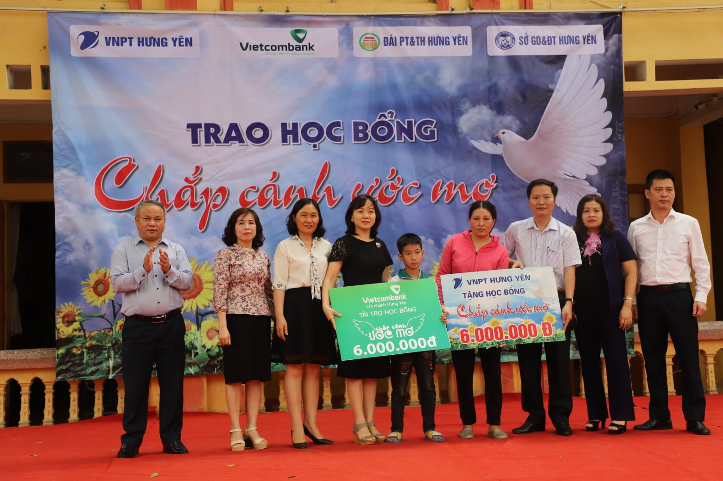
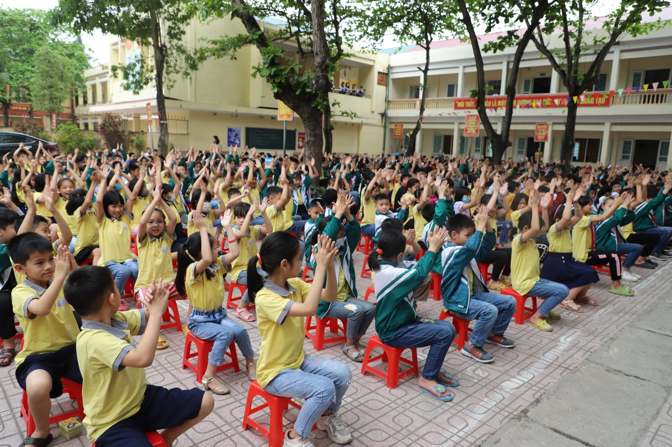
Bài và ảnh: phòng CTTT-GDCN

